Manual de integración
Git
versión 1.0 agosto 2022

Introducción

Este manual tiene como objetivo ayudar a los estudiantes a mejorar y/o perfeccionar sus habilidades con el controlador de versiones GitLab.
A continuación se entregarán las herramientas necesarias para lograr con éxito la clonación, integración y actualización de sus proyectos locales y remotos.



Creación nuevo repositorio

Para crear un nuevo repositorio debemos realizar las siguientes instrucciones:

1 dirigirnos a nuestro repositorio Ej:
https://gitlab.com/FernandoSierraStohwing => acceder con sus credenciales

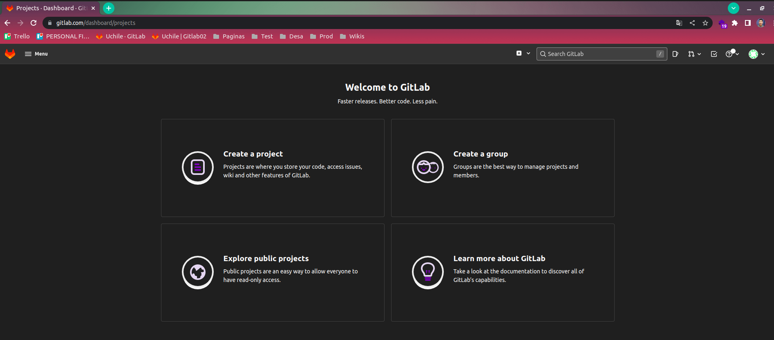

2 clickear en la opción CREATE A PROJECT
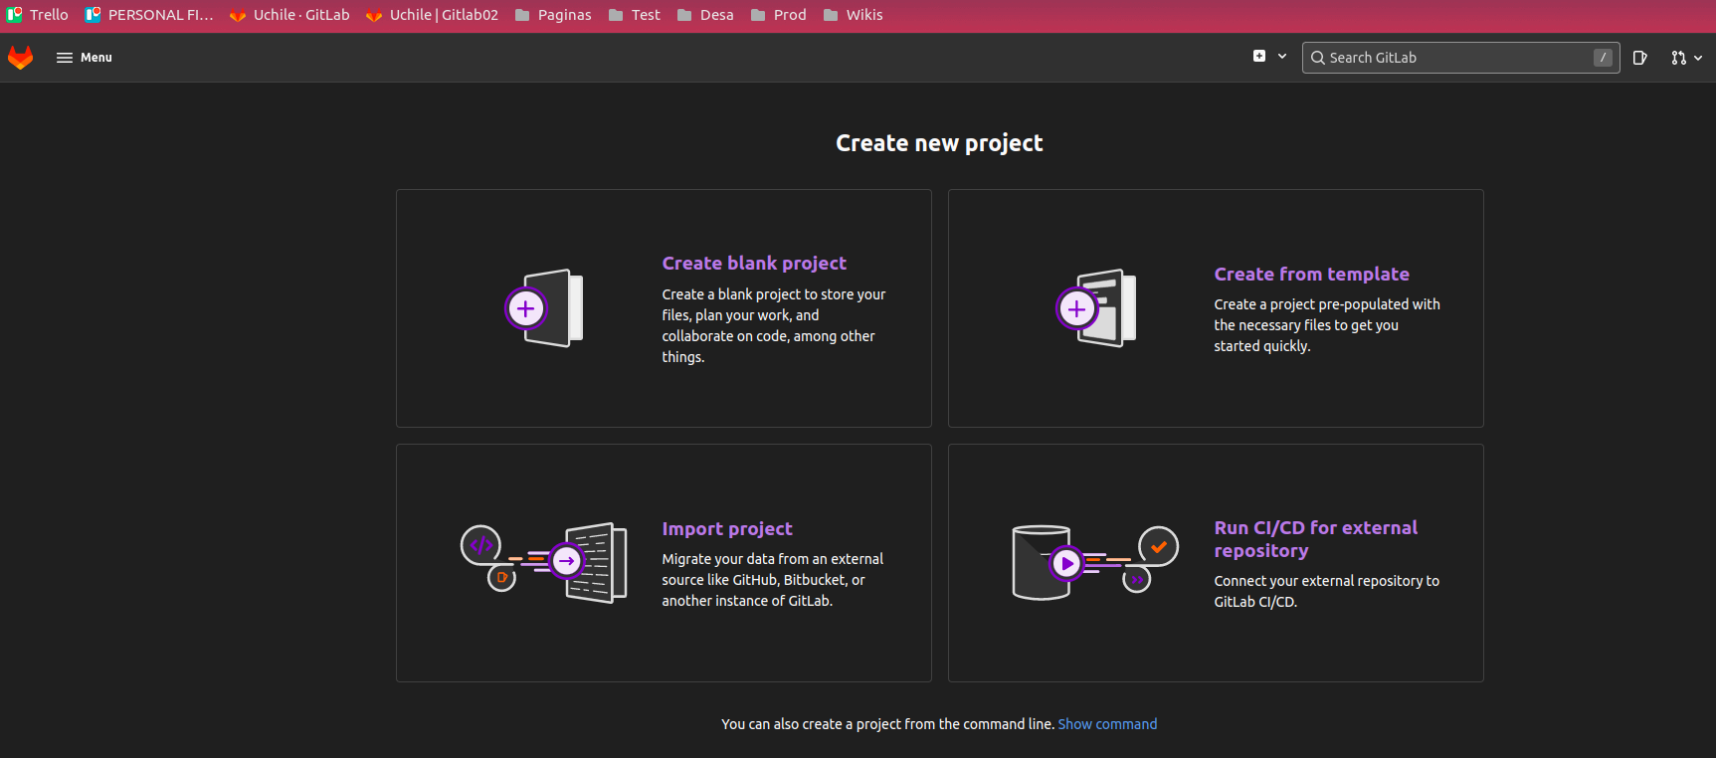

3 clickear en CREATE BLANK PROJECT
una vez entremos nos saldrá una página similar a esta:
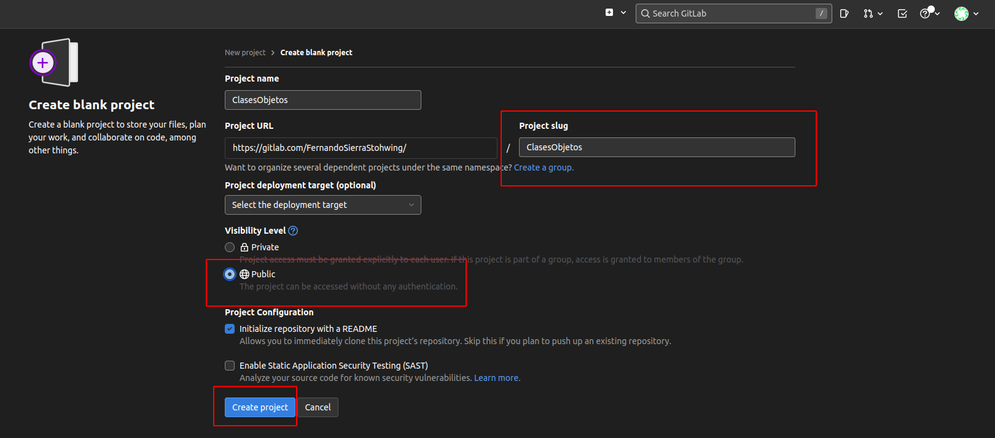
Aca, en la opción PROJECT SLUG o PROJECT NAME debemos darle un nombre a nuestro proyecto, recordar que el nombre debe ser específico a lo que estamos desarrollando Ej: ClasesObjetos, luego se sugiere dejar el repositorio público, así, cualquier persona con el enlace podrá ver sus proyectos (preparar portafolio para buscar sus primeros trabajos), luego es opcional marcar el check box de inicializar el repositorio con un README, finalmente apretar el botón azul CREATE PROJECT

4

4 Copiar y pegar comandos
Ya realizado el paso anterior se desplegará otra ventana con información importante para lograr nuestra creación del repositorio
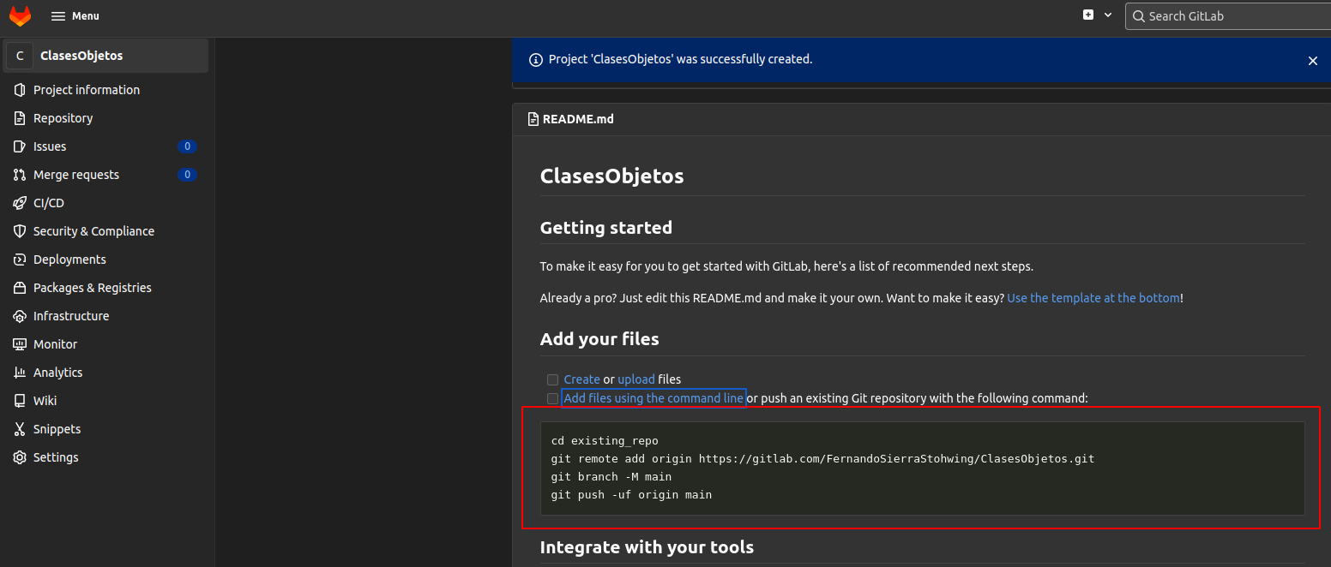

Una vez tengamos esta pantalla, debemos acceder por terminal (cmd) a la ubicación en donde nosotros queremos clonar nuestro proyecto.
Ya situados en la ubicacion de destino del proyecto debemos realizar una serie de comandos, además, de los que estan marcados en rojo en la imagen anterior

4.1 git init

4.2 git add .

4.3 git remote add origin https://urlPropia
conviene copiar y pegar la línea de la imagen 4 (recordar que su repositorio tiene su propia url)
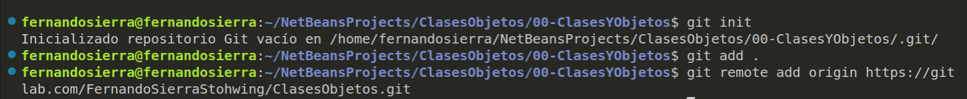

4.4 configurar las credenciales de git
Estas pueden ser globales o parciales, se recomienda en duoc que lo hagamos parcial (por proyecto) y en sus casas configurarlo global (optativo, tambien podria ser por proyecto)
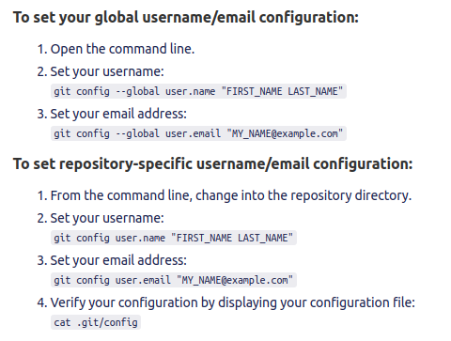

-Global (recomendado si trabajara desde su pc):
git config --global user.name “NOMBRE”
git config --global user.email “tucorreo@dominio.com”

-Por proyecto (recomendado si está en un pc que no sea suyo):
git config user.name “NOMBRE”
git config user.email “tucorreo@dominio.com”

4.5 git commit -m “aca puedes poner algún mensaje breve”
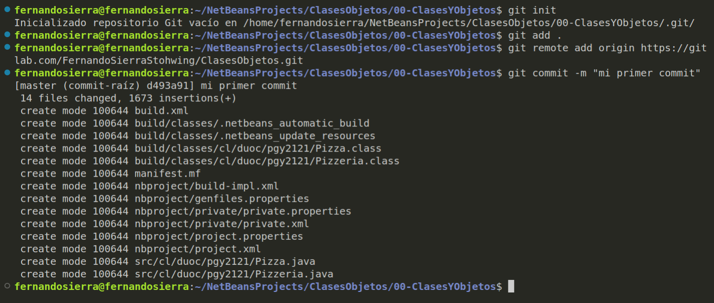
Una vez hecho el commit, debiese salir un resumen de todo lo que se está guardando en el repositorio

4.6 git push -u origin main o master
este comando nos sirve para dar el ok entre el local y el remoto para que suban los cambios, una vez apretamos enter nos saldra un cuadro de texto en el cual deberemos ingresar nuestro correo

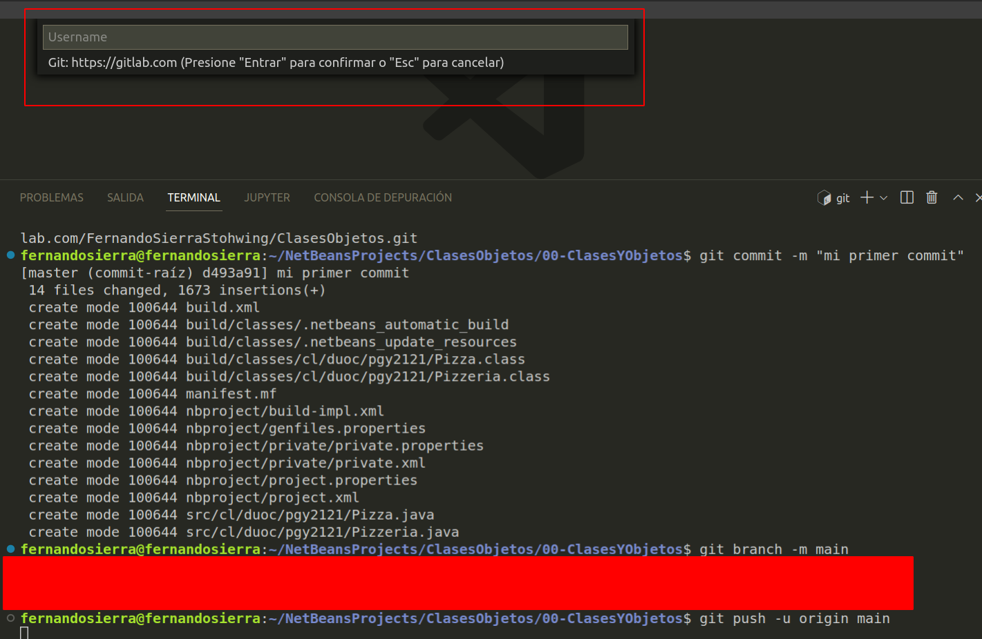

seguido de esto, nos solicitara la clave de nuestro git
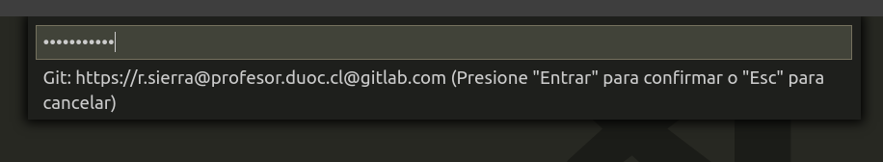

Si nuestro paso a paso y credenciales son correctas, solo nos bastará con ir a nuestra página de git y actualizar, se debiese ver nuestro proyecto.
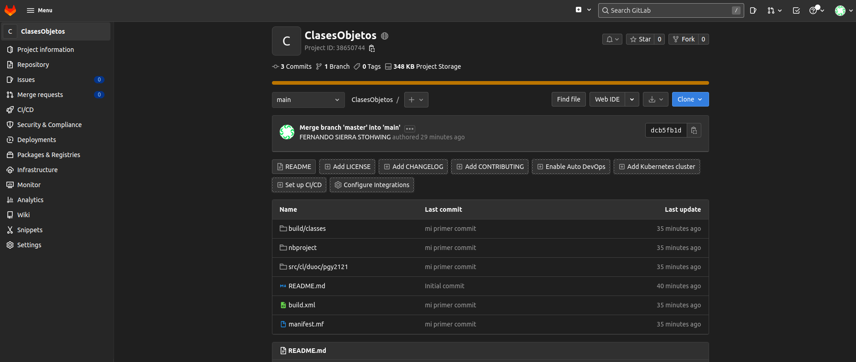

4.7 git status
este comando sirve para saber que paginas o sistemas aun no he subido a mi repositorio remoto (gitLab)

4.8 git add .
este comando sirve para subir todos los archivos que tenemos en nuestro repositorio local a nuestro repositorio remoto (del pc al gitlab)

4.9 git commit -m “MENSAJE RELEVANTE DE LO QUE SUBE”
este comando sirve para confirmar los cambios que ud decidió subir mediante el comando git add .

4.9.1 git commit -a -m “MENSAJE RELEVANTE DE LO QUE SUBE”
este comando tiene la misma función que el comando 4.10, con la diferencia que alm hacer esta instrucción, no es necesario realizar el comando 4.9.

4.10 git branch
este comando nos sirve para saber en que rama estamos localizados o posicionados para trabajar desde vsc o cualquier IDE de programación

4.11 git branch NOMBRE DE RAMA
este comando sirve para crear una rama con nombre personalizado, para asi, no desarrollar sobre la rama ‘main’ o ‘master’

4.12 git checkout
este comando nos sirve para poder ir cambiando de ramas que tengamos descargadas en nuestro repositorio local.

4.13 git push -u origin NOMBRE_DE_RAMA
este comando sirve para subir todos los cambios que se han “commiteado” desde alguna rama en específico (si va a trabajar con ramas, recomendar hacer el push a la misma rama en la cual ud trabaja)

(SOLO SI TIENE QUE TRABAJAR DE FORMA GRUPAL EN MAS DE 1 RAMA)

Una vez tenga pusheado su proyecto en el repositorio remoto, debe crear un merge request al líder del proyecto, esto se hace mediante la interfaz grafica de gitlab.com
El lider del proyecto deberá comunicarse con ud e informarle que la rama main o master se encuentra actualizada por todos los merge request, entonces, ud deberá hacer un git pull origin main o git pull origin master (esto dependera de como tenga configurada su rama principal)

4.14 git pull origin NOMBRE_RAMA
este comando sirve para traer todos los cambios que se encuentran en el repositorio remoto (recuerde que su repositorio local siempre estará desactualizado si trabaja en grupo)

